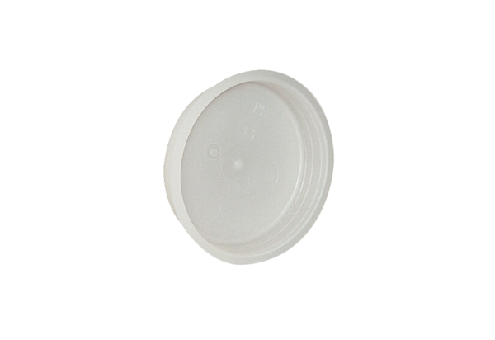Zátky MF-FST90Obsah dodávky: 10 kusůSortiment: K
Typové číslo: 0059.0978Výrobce: MAICO

